FACULDADE LUCIANO FEIJÃO

**SAMILLA FERREIRA DA COSTA**

**RELATÓRIO DE ESTÁGIO SUPERVISIONADO I**

**DIAGNÓSTICO ORGANIZACIONAL DO RESTAURANTE BOM DE GARFO**

**SOBRAL/2016**

FACULDADE LUCIANO FEIJÃO

**SAMILLA FERREIRA DA COSTA**

**RELATÓRIO DE ESTÁGIO SUPERVISIONADO I**

**DIAGNÓSTICO ORGANIZACIONAL DO RESTAURANTE BOM DE GARFO**

Relatório apresentado em cumprimento ás exigências da

disciplina de Estágio Supervisionado I, do curso de

Administração, da Faculdade Luciano Feijão,

orientado pela professora Ms. Márcia Rodrigues

**Sobral/2016**

**SUMÁRIO**

**1. ADMINISTRAÇÃO GERAL**...........................................................................01

1.1. PLANEJAMENTO.......................................................................................02

1.2. ORGANIZAÇÃO.........................................................................................03

1.3. CONTROLE...............................................................................................05

**2. GESTÃO DE PESSOAS**..............................................................................05

2.1. GESTÃO DE PESSOAS COMPORTAMENTAL.......................................05

2.2. TREINAMENTO E DESENVOLVIMENTO................................................06

2.3. CARREIRA, SALÁRIOS E BENEFÍCIOS..................................................07

**3. HIGIENE E SEGURANÇA DO TRABALHO**................................................07

3.1 DIAGNÓSTICO E PREVENCÇÃO DE DOENÇAS OCUPACIONAIS.......07

**4. MARKETING**................................................................................................08

**5. ESTRATÉGIAS EMPRESARIAIS**................................................................09

**6. MATERIAL E PATRIMÔNIO**........................................................................10

**7. ADMINISTRAÇÃO DA PRODUÇÃO**...........................................................10

**8. ADMINISTRAÇÃO DE SERVIÇOS**..............................................................11

**9. GESTÃO AMBIENTAL**.................................................................................11

**CONSIDERAÇÕES FINAIS**..............................................................................12

**Referências**......................................................................................................12

**Anexos**.............................................................................................................15

**1. ADMINSTRAÇÃO GERAL**

**HISTORICO DA EMPRESA**

A empresa Restaurante Bom de Garfo foi fundada no ano de 2005 após a reforma do Terminal Rodoviário de Sobral localizando-se dentro do próprio terminal, após a construção do ponto comercial ele passou por um processo licitatório onde de lá sairia seu dono e proprietário, através de meios legais foi determinado que o Senhor Francisco QuintinoVieira Neto ganharia o processo e a partir de então iria administrar a empresa.

Passaram-se alguns anos e dia a pós dia o Sr. Francisco Quintino foi construindo e realizando o seu sonho, vendo sua empresa ganhar formas, proporções e elogios e a cima de tudo vendo a satisfações dos viajantes que lá passavam e tinham o prazer de degustar um pouco da típica culinária Sobralense. Alguns anos depois o dono e proprietário do restaurante Bom de Garfo teve que se ausentar por motivos maiores entregando a um funcionário de sua confiança todas as obrigações e que deveriam ser feito na sua empresa, com isso as idas do Sr. Quintino Foram ficando cada vez mais curtas em um espaço de tempo maior, sendo assim tomou a decisão de suceder o restaurante a outros donos que poderiam se fazer mais presentes evitando descaso por alguns funcionários.

No ano de 2008 foi fechado um novo acordo de sucessão com o atual dono e proprietário Sr. Arnaldo Fernandes Costa que até devida data se faz bastante presente com o intuito de ver a satisfação de seus clientes. Com a ajuda de sua esposa Sra. Francivalda Ferreira da Costa vem procurando melhorias para implementarem no seu negocio, a viação Expresso Guanabara exige de todos os seus estabelecimentos pertencentes em terminais rodoviários um conjunto de normas minuciosas onde a empresa Restaurante Bom de garfo está dentro de todos padrões exigidos para sempre manter a qualidade de seus serviços.

**NOSSA MISSÃO**

Nossa missão é oferecer uma alimentação saudável e saborosa, com qualidade, rapidez e eficiência para nossos clientes, satisfazendo as expectativas dos nossos investidores e as necessidades dos viajantes.

**NOSSA VISÃO**

ter reconhecimento como o melhor restaurante em terminal rodoviário em nossa região, através de uma boa administração. E assim tornando-se referência de qualidade e bons serviços.

**NOSSOS VALORES**

● Qualidade

● Ética

● Bem estar

● Humildade

● Respeito

**1.1 PLANEJAMENTO DA EMPRESA**

A empresa Restaurante Bom de Garfo elabora seu planejamento mensalmente, onde a cada final do mês paga todas as suas despesas e soma o que teve de lucro, olha sempre o que mais entrou e saiu através de métodos formais como um software próprio que auxilia e facilita as informações, também existe um plano de rotação de funcionários onde a cada dia da semana todos recebem uma folga e com a ajuda de sua gerente e esposa o gestor Sr. Arnaldo planeja sempre um aumentando na demanda de funcionários e na parte da alimentação em finais de semana de pico e no mês das férias, já em meses convencionais corta gastos desnecessários. A empresa está focalizada mais entre o planejamento tático e o operacional.

O restaurante trabalha com o planejamento de curto a médio prazo para que assim possa aprimorar e manter o seu negócio crescendo e avançando, a pouco tempo passou por algumas mudanças que pudessem facilitar a vida do viajante, lhe trazendo comodidade e prevendo também implementações futuras para agregar ainda mais o gosto dos que se fazem presentes, dando assim a opção do cliente escolher entre as comidas do self service ou optar por um bom churrasco para aqueles que desejam uma carne grelhada na hora, esta opção foi pensando nos viajantes que disponha um pouco mais de tempo.

O planejamento é essencial para a eficácia de uma boa administração. Planejar significa traçar objetivos, escolher qual caminho será seguido para o melhor funcionamento de uma empresa.

Segundo Oliveira (2009, p.46 ):

O planejamento é uma das funções principais do processo administrativo, possui conceitos mais amplos do que simplesmente organizar os números e adequar as informações, passando a ser um instrumento de administração estratégica, incorporando o controle de turbulências ambientais e possibilitando que a empresa conquiste mais competitividade e mais resultados organizacionais, pois é a função que indica a direção a ser consolidada pela empresa.

**1.2 ORGANIZAÇÃO**

O restaurante conta com 20 funcionários, sendo 02 cozinheiros, 02 ajudantes de cozinha, 02 operadores de caixa e 06 garçons e 05 foguistas. Sua sede não é própria, mas tem adaptação para seu funcionamento. Ele é composto por 04 setores, sendo eles; salão das mesas, balcão, cozinha e almoxarifado, as tarefas são divididas para esta equipe de funcionários em dois turnos de 08 horas, são de suma importância as divisões dos turnos e dos setores para seu funcionamento, pois proporciona um melhor desenvolvimento e desempenho do trabalho. Segundo Chiavenato (2004) A organização é a coordenação de diferentes atividades de contribuintes individuais com a finalidade de efetuar transações planejadas com o ambiente. A empresa tem a padronização de realizar para seus funcionários, reuniões com discussões para uma melhor produtividade no trabalho, sendo elas mensais e quinzenais.

**ORGANOGRAMA DA EMPRESA**

**DIRETOR**

**GERENTE**

**FOGUISTA**

**GARÇONS**

**COZINHEIRO**

**BALCONISTA**

FONTE: DIRETA 2016

**1.3 CONTROLE**

O restaurante controla o seus orçamentos através de lançamentos mensais em planilhas eletrônicas e reuniões anuais pelo diretor com os colaboradores da empresa. De acordo com Chiavenato (2004), o controle tem como função verificar se a atividade controlada esta ou não atingindo o seus resultados desejados, ele é um processo que guia na atividade exercida para um fim previamente determinado.

O restaurante vem mostrando ótimos resultados quanto ao seu trabalho.

**2.0 GESTÃO DE PESSOAS**

O modelo que a empresa adquire de Recursos Humanos é o tradicional, desenvolvida da seguinte forma, entrega de currículos depois é feita uma breve entrevista e logo após faz alguma demonstração de suas habilidades objetivando ocupar cargos, procura sempre agradar os seus funcionários como os seus clientes visando grande retorno entre ambas as partes, tratando bem seus funcionários e exigindo que seus cliente sejam bem atendidos isto é um ponto fundamental para alcançar seus objetivos. De acordo com Dutra (2001), as pessoas são depositários do patrimônio intelectual da empresa, bem como da capacidade e da agilidade de resposta da organização aos estímulos do ambiente e ainda da capacidade de visualizações e exploração de oportunidade de negócios.

A descrição de cargos é feito pelo diretor da empresa e mensalmente seus colaboradores também são avaliados de acordo com seu desempenho.

**2.1 GESTÃO DE PESSOAS COMPORTAMENTAL**

A empresa adota o modelo autocrático em sua liderança onde somente o gestor fixa as diretrizes sem qualquer participação do grupo, ele determina e providencia a execução das tarefas de acordo com a sua necessidade e também qual será a do seu companheiro, havendo instruções para isto. A tomada de decisão está próxima do topo hierárquico do organograma assim usando o modelo de gestão centralizado. O líder da empresa criou um ambiente confortável pensando no bem estar dos seus colaboradores e também usa seu papel de reconhecimento de empenho da sua equipe para mante-los sempre motivados e engajados, sem contar que o clima organizacional é sempre monitorado para que venha a se aprimorando cada vez mais. Dutra (2006) afirmar que a gestão de pessoas é um conjunto de políticas e práticas reunidas para permitir a harmonização de perspectivas, finalidades e interesses entre a empresa e as pessoas, tendo ambas a oportunidade de realizá-las ao longo do tempo.

**2.2 TREINAMENTO E DESENVOLVIMENTO**

Por ser uma empresa de pequeno porte no ramo alimentício ela não conta com nenhum meio de treinamento formal interno ou externo, o que mais acontece é no ato da contratação o funcionário passar por uma série de atividades a fim de mostrar suas habilidades e caso se encaixe passa somente por um aprimoramento pelo próprio gestor e colegas de trabalho que já servem a organização a um longo prazo de tempo. De acordo com Marras (2007), relata que o treinamento é um processo de assimilação cultural em curto prazo, que objetiva repassar ou reciclar conhecimentos, habilidades ou atitudes relacionadas diretamente à execução de tarefas ou à sua otimização no trabalho. Cada pessoa é responsável por seu próprio desenvolvimento, se o funcionário tem interesse em desenvolver competências para determinada função que a foi delegada, ele terá oportunidades oferecidas pela empresa. No atual momento não se conta com nenhum facilitador para melhor desenvolvimento, mas já existem planos futuros para isto, já contou com a parceria do SEBRAE afim de uma melhor capacitação e crescimento da sua microempresa.

**2.3 CARREIRAS, SALARIOS E BENEFICIOS**

A empresa conta com um plano de sucessão que é considerado como um planejamento estratégico de recursos humanos, objetivando garantir que a empresa continue inovando e sempre na plenitude do seu potencial. As ações desenvolvidas pela empresa são através de reuniões com os colaboradores ao decorrer do ano dependendo do seu desenvolvimento do trabalho, procurando sempre algo que motive-os para continuar se desenvolvendo dentro de suas obrigações. A organização segue os salário de acordo com o cargo que é exercido baseando-se pelas empresas de mesmo setor/porte, Chiavenato (2010) completa ao afirmar que a estrutura salarial é um conjunto de faixas salariais, sendo ligadas aos diferentes cargos da empresa. Já em datas festivas como aniversário e natal são dadas gratificações como quantias em dinheiro ou cestas básicas, visando agradar o funcionário e contemplando todos eles. De acordo com Chiavenato (2010), as gratificações oferecidas pelas empresas aos seus colaboradores podem ser financeiras e não-financeiras.

**3. HIGIENE E SEGURANÇA DO TRABALHO**

**3.1 DIAGNOSTICOE PREVENÇÃO DE DOENÇAS OCUPACIONAIS**

Na empresa há um cartaz onde esclarece assuntos de higiene e saúde referindo-se ao conjunto de normas e procedimentos que visa à proteção da integridade física e mental do trabalhador, tentando evitar risco a saúde sobre o cargo que exerce, os colaboradores tem por obrigação usar calças, botas, tocas e aventais que no caso é somente para o cozinheiro e seu ajudante. A empresa se trata de uma microempresa e no entanto não ver necessidade para contratações medico, enfermeiro, engenheiros e técnicos de segurança e assim adquirindo somente exames para admissão e demissão de funcionários.

**4.MARKETING**

A empresa não trabalha tanto o que deveria em cima do seu marketing por achar que é apenas um restaurante em terminal rodoviário que só vai interessar para viajantes de outras localidades. “Normalmente, o marketing é visto como a tarefa de criar, promover e fornecer bens e serviços a clientes sejam estes pessoas físicas ou jurídicas. Na verdade, os profissionais de marketing envolvem-se no marketing de bens, serviços, experiências, pessoas, lugares, propriedades, organizações, informações e idéias.” (KOTLER, 2000,p. 25).

**PRODUTO**

O restaurante oferece serviços de qualidade para seus clientes-alvos que são pessoas que frequentam terminais rodoviários a fim de se deslocar de uma cidade para outra e fazer uma pausa rápida para seu almoço ou jantar. Contando com 03 self service oferece uma grande variedade no seu cardápio de pratos regionais e especialidades da casa. Segundo Kotler (1998), o conhecimento profundo dos clientes resulta em produtos e condições que satisfazem (desejo, necessidade e demandas) tão bem, que se vendem por si mesmo.

**PREÇO**

Os preços variam de acordo com gramatura da refeição colocada pela própria pessoa que irá desfrutar, mas também existe um preço fixo estabelecido para o prato feito, montado por algum membro da empresa que tenha conhecimento da quantidade certa. Não se trabalha com desconto nem com prazos de pagamentos só se recebe em espécie ou cartão de credito de apenas uma vez.

**PRAÇA**

Por ser uma empresa que oferece refeições dentro de um terminal rodoviário a maneira de disponibilizar o seu produto é fazer com que as pessoas interessadas dirijam-se até o restaurante para obter o seus serviços. Segundo Kotler (2008), a praça é o meio de distribuição do produto, facilitando com que ele chegue até o cliente. São oferecidos serviços de qualidade e contando com uma equipe de pessoas capacitadas.

**PROMOÇÃO**

Na empresa não se trabalha diretamente com a divulgação por conta que seu público alvo já é bem pré-estabelecido, são viajantes de outras localidades que estão apenas de passagem e procuram uma boa refeição, tendo então que trabalhar de uma forma indireta que engloba desde o funcionário com um bom atendimento e aposto para qualquer dúvida, até um pequeno brinde. De acordo com Kotler (2006), o marketing moderno é muito mais do que apenas criar bons produtos e disponibilizá-los ao mercado consumidor, é indispensável neste processo a comunicação com os clientes. Suas formas de pagamento são em dinheiro ou cartões de credito ou débito e define seus preços com base em seu lucro.

**5. ESTRATÉGIAS EMPRESARIAIS**

A empresa conta com planos estratégicos com o objetivo de gerenciar suas rotinas e que estas sejam desenvolvidas de maneira disciplinada e organizada, visando atingir suas metas que a levarão a um futuro previamente planejado. Segundo Quin e Mintzberg (1998) estratégia é o padrão ou plano que integra as principais metas, políticas e sequencias de ações de uma organização em um todo coerente. Tendo em vista a execução de todos os seus planejamentos e debates com os seus colaboradores com muita seriedade e organização também se entende que a empresa deve limitar algumas coisas, pois não se devem fazer planos maiores que a sua capacidade. O restaurante atua em seu mercado local a pouco mais de 08 anos e está sempre seguindo a risca o que prega em sua missão, visão e valores, tendo um bom posicionamento no mercado com os suas refeições de qualidade e um bom atendimento.

**6. MATERIAL E PATRIMONIO**

A empresa planeja seu estoque semanalmente através de planilhas, pois ainda não conta com um programa especifico para controle de estoque sendo assim o gestor adotou está maneira. Segundo Marcos Aurélio (2009) toda gestão de estoque está pautada na previsão do consumo do material. A previsão do consumo ou da demanda estabelece estimativas futuras dos produtos acabados comercializados e vendidos.seus fornecedores são todos locais, facilitando o acesso a compra, muitas vezes podendo ter um custo maior por isso. As atividades de compras são executadas pelo gestor de acordo com as necessidades dos produtos, tendo prazo de chegada de no máximo dois dias. Quanto ao processo de armazenamento do produto, leva-se em consideração a perecividade os que necessitam de temperatura especifica ficam em uma câmara de frios e o restante fica armazenado em um pequeno almoxarifado. Os bens patrimoniais da empresa são identificados por meio de inventario.

**7. ADMINISTRAÇÃO DA PRODUÇÃO**

A empresa adota um pouco do sistema de serviços em massa e profissional, onde existem tempo limitado de contato e serviços padronizado tendo um nível de diferenciação e atendendo todas as necessidades dos clientes. O seu processo de planejamento e controle é executado todos os dias dependendo de como está prevista a sua demanda e o que irá produzir, sempre havendo um monitoramento pelo gestor das quantidades necessárias para que não haja exageros, tentando fazer somente o necessário para cada dia para que não haja desperdícios, assim segue o gerenciando de sua produção. De acordo com Nigel Slack (2009), a administração de produção é a atividade de gerenciar recursos destinados a produção e disponibilização de bens e serviços. Os colaboradores já tem uma noção da demanda de cada dia e o que é mais importante, conhecendo seus meses e datas de picos para que possa haver uma programação de produção diferente dos meses convencionais.

**8.ADMINISTRAÇÃO DE SERVIÇO**

Por se tratar de uma empresa de pequeno porte não existe uma divisão por setores, mas em caso de reclamação por parte dos clientes, o gestor recebe as informações e procura imediatamente apresentar uma solução rápida para o problema, visando melhorar a qualidade do atendimento. Os seus colaboradores contam com tempo de serviços padronizado com uma carga horária de 08 horas para todos e assim existindo dois turnos, a empresa também tenta manter um grau de padronização nos serviços prestados pelos garçons aos seus clientes, tentando desenvolver técnicas para um ótimo atendimento.Callagere (1999), temos que conhecer o que o cliente deseja para podermos ofertar a ele exatamente o que quer, sem suposições.Na empresa existem momentos em que o gestor não se fará presente sendo assim dando liberdade ao seu funcionários de confiança a tomada de decisões rápidas relacionadas a um cliente ou na falta de algo dentro da organização, em decisões maiores ou de alguma gravidade o correto é entrar em contato primeiro com o seu gestor se haver tempo para isso. O restaurante procura oferecer o melhor aos seus clientes, respeitando, ouvindo suas críticas construtiva ou destrutivas e tentando sempre melhorar suas falhas para que assim continue a fidelizar clientes.

**9. GESTÃO AMBIENTAL**

A empresa atuante no ramo alimentício também gera impacto ambiental com os resíduos, de resto de comida, óleo de cozinha, garrafas de plástico entre outros, ainda não foi adotado uma política voltada somente para esta gestão por achar que é uma empresa de pequeno porte que não é capaz de produzir tanto lixo, mas é de conhecimento dos colaboradores e do gestor todo esse impacto, através disso tentam apenas fazer o manuseio correto de seu lixo, descartando corretamente para evitar uma série de problemas, o descarte do óleo e dos restos de comidas são doados a uma terceira pessoa necessitada que faz o reaproveitamento dos resíduos para a alimentação de animais e do óleo de cozinha utiliza para o uso pessoal. Reinaldo Dias (2009), A responsabilidade social da empresa vai além da filantropia. Na maioria das definições se descreve como as medidas construtivas pelas quais as empresas integram preocupações da sociedade em suas políticas e operações comerciais, em particular, preocupações ambientais, econômicas e sociais.

**CONSIDERAÇOES FINAIS**

Ao longo deste semestre trabalhamos com a disciplina de estagio supervisionado I com o intuído de analisar de perto a administração da empresa Bom de Garfo localizada no terminal rodoviário de Sobral e é ministrada pelos gestores Arnaldo e por sua esposa Francivalda afim de proporcionar o bem estar entre o seus clientes e colaboradores.

O estudo foi de suma importância pois nos proporcionou bastante aprendizado e grandes experiências, foram analisados minuciosamente cada etapa dentro da organização e assim colocando em pratica tudo que um administrador precisará fazer ao em sua carreira. A disciplina vai além das exigências acadêmicas, pois ela é capaz de nos proporcionar um crescimento profissional e pessoal.

**REFERÊNCIAS**

CALEGARE, J. de A. Como avaliar as implementações da qualidade total das organizações. 1ª ed. São Paulo: CCS USP, 1999. 94p.

CHIAVENATO, Idalberto. **Introdução à teoria geral da administração**: uma visão abrangente da moderna administração das organizações/ Idalberto Chiavenato-7. Ed. rev. e atual. –Rio de Janeiro: Elsevier, 2003.

CHIAVENATO, Idalberto. **Gestão de pessoas**: o novo papel dos recursos humanos nas organizações.3 ed. Rio de Janeiro: Campus, 2010.

DIAS, REINALDO- Gestão Ambiental: Responsabilidade Social e Sustentabilidade – Reinaldo Dias – 1ed – 5 reimpr. São Paulo: Atlas 2009. 154p.

DIAS, MARCOS AURELIO P.- **Administração de materiais**: princípios, conceitos e gestões / Marcos Aurelio P. Dias -5.ed.-4.reimpr.- São Paulo 2009.

DUTRA, Joel Souza. **Gestão do desenvolvimento e da carreira por competência**. In: DUTRA, Joel Souza. Gestão por competências: um modelo avançado para o gerenciamento de pessoas. São Paulo: Editora Gente, 2001, p. 25-44.

DUTRA, Joel Souza. **Gestão de pessoas: modelo, processos, tendências e perspectivas**. São Paulo: Atlas, 2006.

KOTLER, Philip –**Administração de Marketing**– 10ª Edição, 7ª reimpressão. São Paulo: Prentice Hall, 2000.

KOTLER, P.; KELLER, K. L. **Administração de marketing**. 12.ed. São Paulo: Prentice Hall, 2006.

MARRAS, JP. **Administração de Recursos Humanos**: do operacional ao estratégico. 12° edição. São Paulo, Editora Futura, 2007.

MINTZBERG, Henrry& QUINN, James Brian. **O Processo Estratégico.** 3° edição. São Paulo- SP Bookman 1998.

OLIVEIRA, Djalma P. R. **Planejamento estratégico**: conceitos, metodologia, práticas. 24. ed. São Paulo: Atlas, 2007.

SLACK, NIGEL**- Administração da produção** – Nigel Slack, Stuart Chambers, Roberto Johnston ; tradução Henrique Luiz Corrêa – 3ed. – São Paulo : Atlas 2009. 04p.

**ANEXOS**

**FOTO 1:**

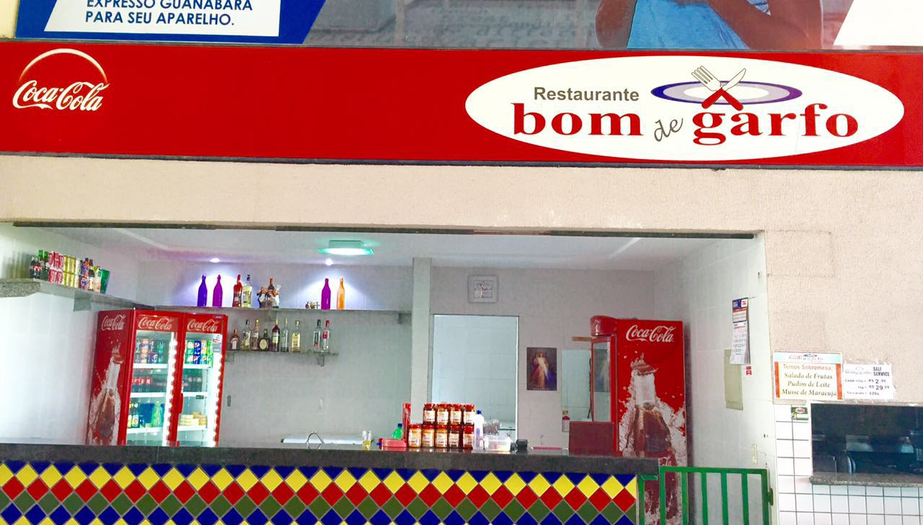

FONTE: DIRETA 2016

**FOTO 2:**

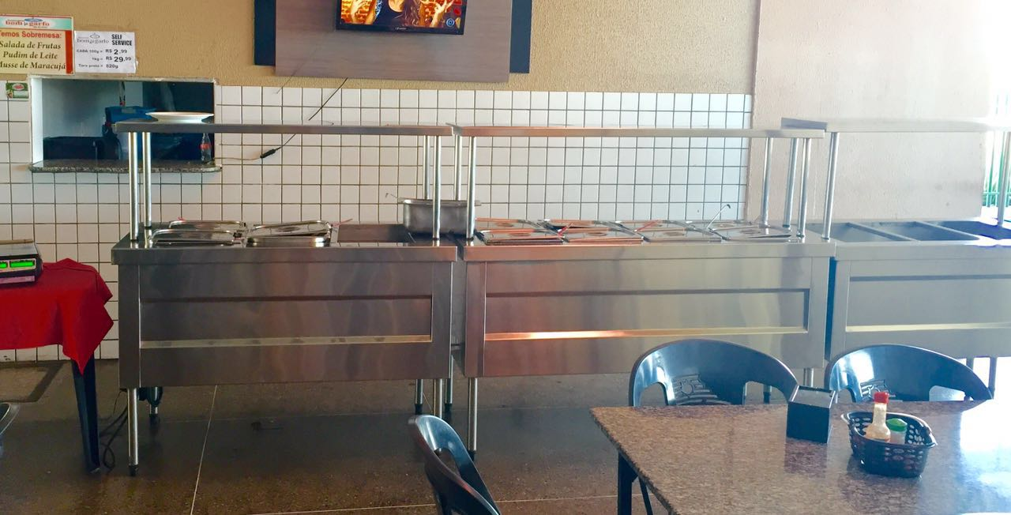

FONTE: DIRETA 2016